Conmutador por barrera
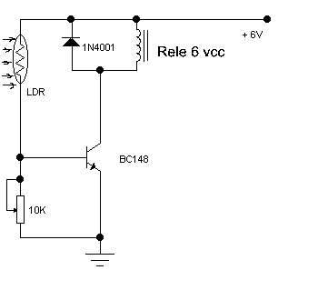
Este circuito detecta presencia al ser interrumpido el haz de luz que cae sobre la célula LDR, el potenciómetro de 10 kΩ se usa para la sensibilidad necesaria de activación,
La impedancia del relé no debe ser inferior a 60 Ω.
Funcionamiento: Al no recibir luz la fotorresistencia LDR, el transistor se satura y activa el relé.

Alimentación :
    - V max: simple 6V DC
    - I max: 0.1A

